МИНИСТЕРСТВО НАУКИ И ВЫСШЕГО ОБРАЗОВАНИЯ РОССИЙСКОЙ ФЕДЕРАЦИИ

Федеральное государственное бюджетное образовательное учреждение

высшего образования

**«КУБАНСКИЙ ГОСУДАРСТВЕННЫЙ УНИВЕРСИТЕТ»**

**(ФГБОУ ВО «КубГУ»)**

Факультет компьютерных технологий и прикладной математики

**Кафедра информационных технологий**

**ЛАБОРАТОРНАЯ РАБОТА №3**

**ТЕХНИЧЕСКОЕ ЗАДАНИЕ НА СОЗДАНИЕ ПРОГРАММНОГО ПРОДУКТА**

Работу выполнил К.Д.Лишенков

(подпись)

Направление подготовки 02.03.03 Математическое обеспечение и администрирование информационных систем

Направленность Программирование и информационные технологии

Руководитель

канд. пед. наук, доц. ______________________________Н.Ю. Добровольская

(подпись)

Краснодар

2023

Оглавление

Введение 3

Основные задачи создания ИС 4

Перечень задач 5

Функциональный требования 6

Диаграмма требований 7

Требования к информационному обеспечению 8

Требование к инструментальному программному обеспечению 9

Нефункциональный требования 10

# Введение

Цель: Освоение методики предварительного анализа разрабатываемой программы; освоение задач формулирования функциональных и нефункциональных требований к программной реализации отдельных задач и к программе в целом; выработка навыков разработки технического задания.

# Основные задачи создания ИС

Вид деятельности ИС: учёт, расчёт.

Перечень объектов автоматизации: кассовые аппараты, персональный компьютер, база данных.

Цели создания ИС

Автоматизация процесса оформления чека, автоматическое ведение учёта проданных товаров, предоставление документации в электронном виде.

Критерий оценки достижения: созданная информационная система отображающая суть бизнес процесса.

# Перечень задач

При выполнении данной работы, планируется программным образом реализовать следующий перечень задач:

* Задача ввода списка предметов и данных пользователя.
* Задача сохранения данных в БД.
* Задача формирования электронной накладной.

# Функциональный требования

* Требования к задаче «Задача ввода списка предметов и данных пользователя»:

Система должна иметь возможность сопоставлять вводить данные в виде запроса к базе данных.

* Требования к задаче «Задача сохранения данных в БД»:

Все необходимые для работы системы данные должны находиться в базе данных. Должная иметься возможность удаления, добавления, редактирования и извлечения информации из базы данных.

* Требования к задаче «Задача формирования электронной накладной»:

Система должна иметь возможность сопоставлять вводимые данные с информацией в базе данных, формирую электронную накладную.

Электронная накладная составляется отдельно для каждого покупателя, содержит перечень купленных им товаров, наименование организации и имя обслужившего кассира, согласно ГОСТу.

# Диаграмма требований

Расширим нашу диаграмму UML с учётом предъявленных задач и требований:

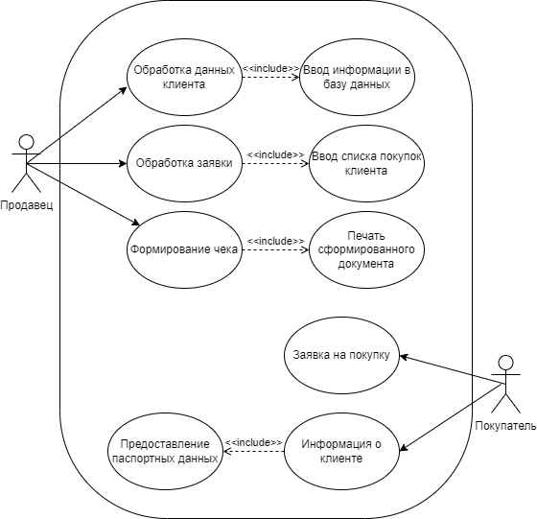

# Требования к информационному обеспечению

База данных программируемой информационной системы должна обладать следующими свойствами:

1. Отсутствие дублирования данных.
2. База данных должна находиться в нормальной форме не ниже третьей.
3. Защита от несанкционированного доступа к данным.
4. Низкая стоимость хранения и использования данных.
5. Возможность изменения логической и физической структуры БД без изменения представлений бизнес-процесса.

# Требование к инструментальному программному обеспечению

Необходимо обеспечить:

* Поддержку операционной системы Windows 10 и выше.
* Наличие пакета программ Microsoft Ofice
* Базу данных MySQL
* Поддержку пакетов Visual Studio
* Поддержку протокола TCP/IP.

# Нефункциональный требования

* База данных для разрабатываемой системы не должна терять данные в случае аварийного завершения системы.
* Должно быть бесперебойное питание системы.
* Необходимо наличие интерфейса для работы.
* Наличие справки по созданному продукту для пользователя.